关于会议室使用工作中改进工作作风
厉行勤俭节约的规定

所属各部门：
为深入贯彻落实习近平总书记关于厉行节约、反对浪费的重要指示精神，巩固拓展党纪学习教育成果，持续推进中央八项规定精神学习教育走深走实，牢固树立和践行正确政绩观，不断加强作风建设，践行《党政机关厉行节约反对浪费条例》精神，按照所党委关于“厉行节约，带头过紧日子”部署要求，现对我所会议室管理工作作出如下规定：
一、南沙园区会议室情况
南沙园区现有会议室12间，研讨室3间，接待室2间，欢迎大家预约使用。详细情况如下表：

南沙园区会议室一览表
序号 | 办公楼 | 会议室名称 | 房间号 | 可容纳人数 | 照片 | 备注
1 | 3  号楼 | 607会议室 | 607A  607B | 19 | 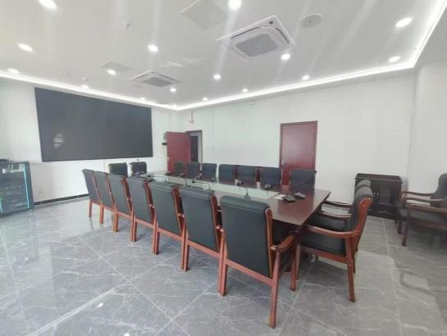 | 拟请OMG命名
2 | 3  号楼 | 608会议室 | 608A  608B | 20 | 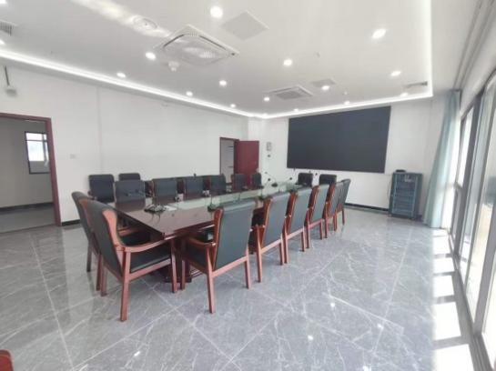 | 拟请LMB命名
3 | 3  号楼 | 609会议室 | 609A  609B | 20 | 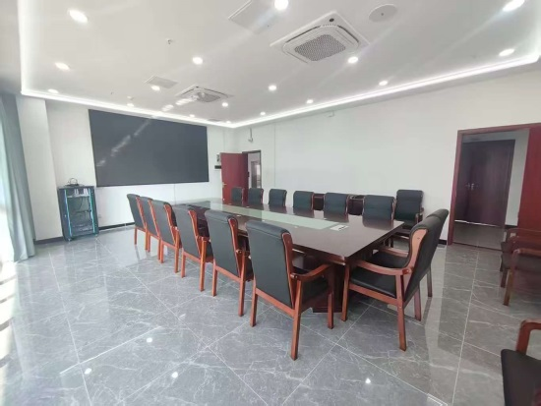 | 拟请LTO命名
4 | 2  号楼 | 印度洋厅 | 203A  203B | 80 | 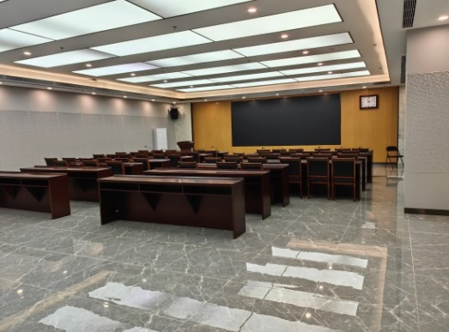
序号 | 办  公楼 | 会议室名称 | 房间号 | 可容纳人数 | 照片 | 备注
5 | 2  号楼 | 太平洋厅 | 204A  204B  204C | 200 | 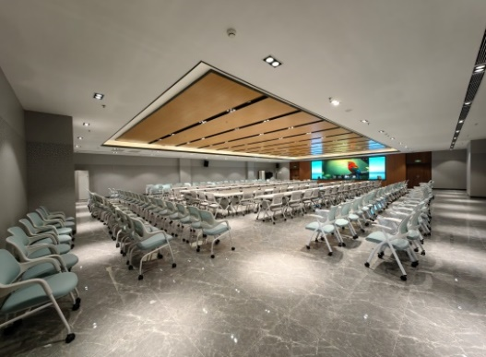
6 | 2  号楼 | 西沙厅 | 205A  205B | 27 | 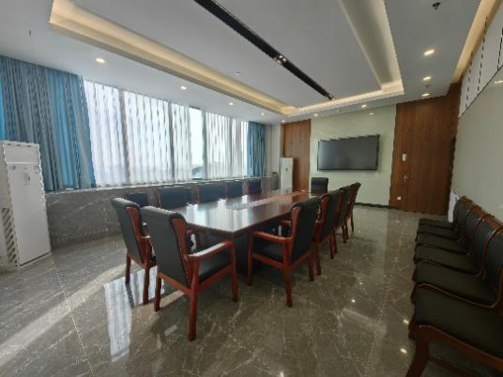
7 | 2  号楼 | 中沙厅 | 206A  206B | 22 | 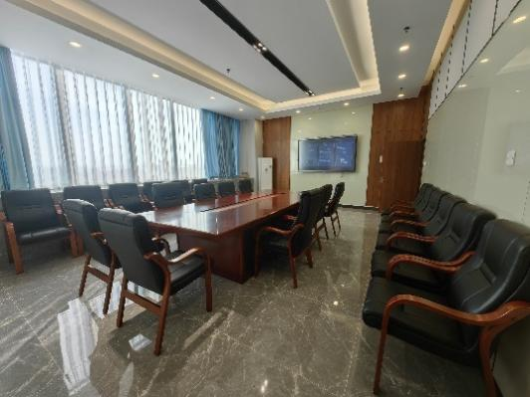
8 | 2  号楼 | 珊瑚厅 | 105 | 8 | 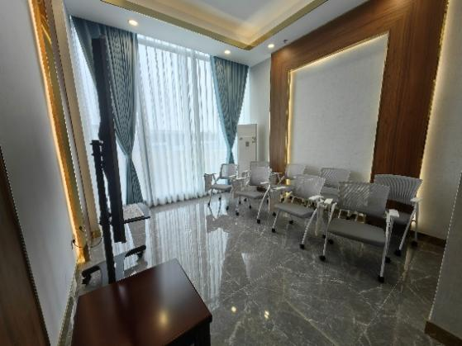
序号 | 办  公楼 | 会议室名称 | 房间号 | 可容纳人数 | 照片 | 备注
9 | 2号楼 | 岛礁厅 | 305 | 7 | 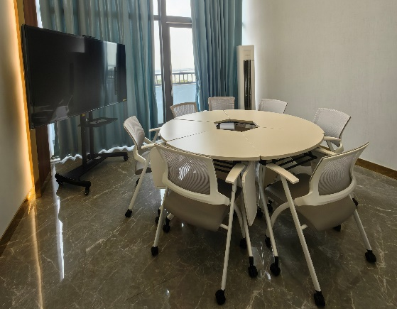
10 | 2号楼 | 冷泉厅 | 306 | 8 | 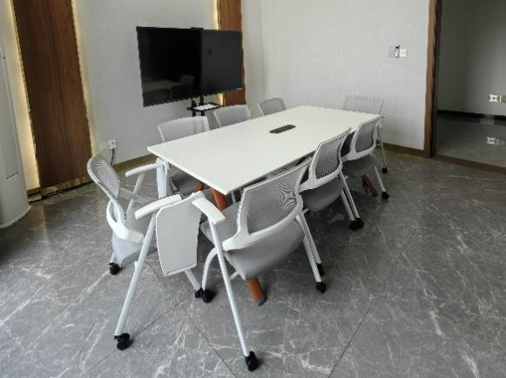
11 | 2号楼 | 接待室1 | 106 | 6 | 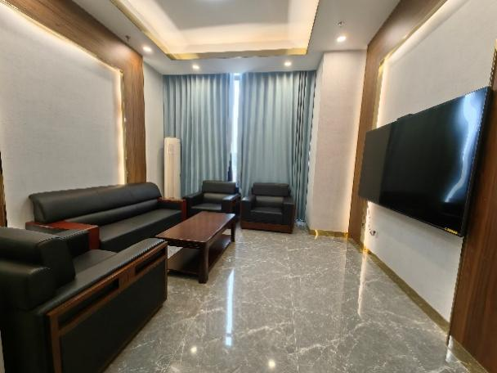
12 | 2号楼 | 接待室2 | 307 | 4 | 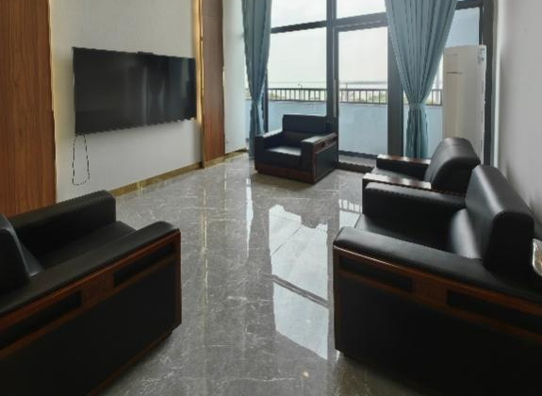
序号 | 办公楼 | 会议室名称 | 房间号 | 可容纳人数 | 照片 | 备注
13 | 2  号楼 | 海洋厅 | 302A 302B  302C | 500 |  | 装修中，预计5月投入使用
14 | 2  号楼 | 南沙厅 | 201A  201B | 40 |  | 装修中，预计4月中旬投入使用
15 | 2  号楼 | 南海厅 | 202A 202B | 80 |  | 装修中，预计5月投入使用
16 | 1  号楼 | 第一会议室 | 924A 924B | 38 | 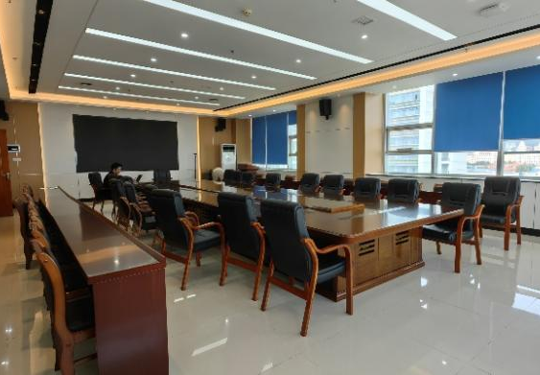 | 由综合办统筹安排使用，优先所级重要接待及所领导会议
17 | 1  号楼 | 第二会议室 | — | 29 | 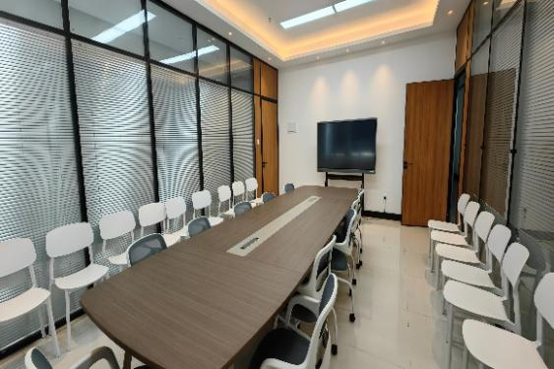

二、会议室使用要求
1.会议室使用期间，参会人员应爱护会议室的设备设施（麦克风、桌椅、会议屏、空调等），保持会议室的整洁干净。
2.线上线下同时召开的会议，应提前做好音视频设备的调试，注意全向麦克风的放置位置，确保会议发言时音频质量。
3.会议室使用完毕后，会议负责人应及时通知会服人员做好整理会议室、关闭设备等工作。
三、会议签到、会议服务、自带纸笔
1.签到表：会议组织方要提前设计会议签到表，按照应参会人员分类列出名单，参会人员在对应名单后签字，杜绝空白签到表。会后统计参会人员情况，进行会议效果评估，必要时启动后部措施，做到限度保证会议质量。
2.会议服务：
A类：含B类会议服务及会前约定的其他服务；
B类服务：一般会议服务；
C类服务：会服在会前准备好茶水、一次性纸杯、纸巾等放置于茶水柜，由参会人员自助取用。此类服务一般适用于所级、部门级、学科组级内部会议，短时碰头会等。
会议组织者在会议室申请时请注明会议服务类型。

会议纸笔：全所人员和研究生要养成参加会议自带笔和笔记本的好习惯。会议室在固定区域（根据不同会议室的情况选择位置）摆放救急（偶尔忘带了）用笔和记录纸张，供参会人员救急使用，救急用笔使用后放回原处。
会议组织方不再给所内参会人员提供座位会议用笔和纸张！

综合办
2026年4月1日

